Smartsearch

Diagrama de Classes e Pacotes
Grupo nº 3

Douglas Lira 11152101157
Gideone Salu 11111102449

Controle de Versão

Responsável | Modificação | Data
Douglas Lira | Criação do documento | 17/09/2018

Índice

1. Diagrama de Classes Geral 4
2. Diagrama de Pacotes 4

Diagrama de Classes Geral

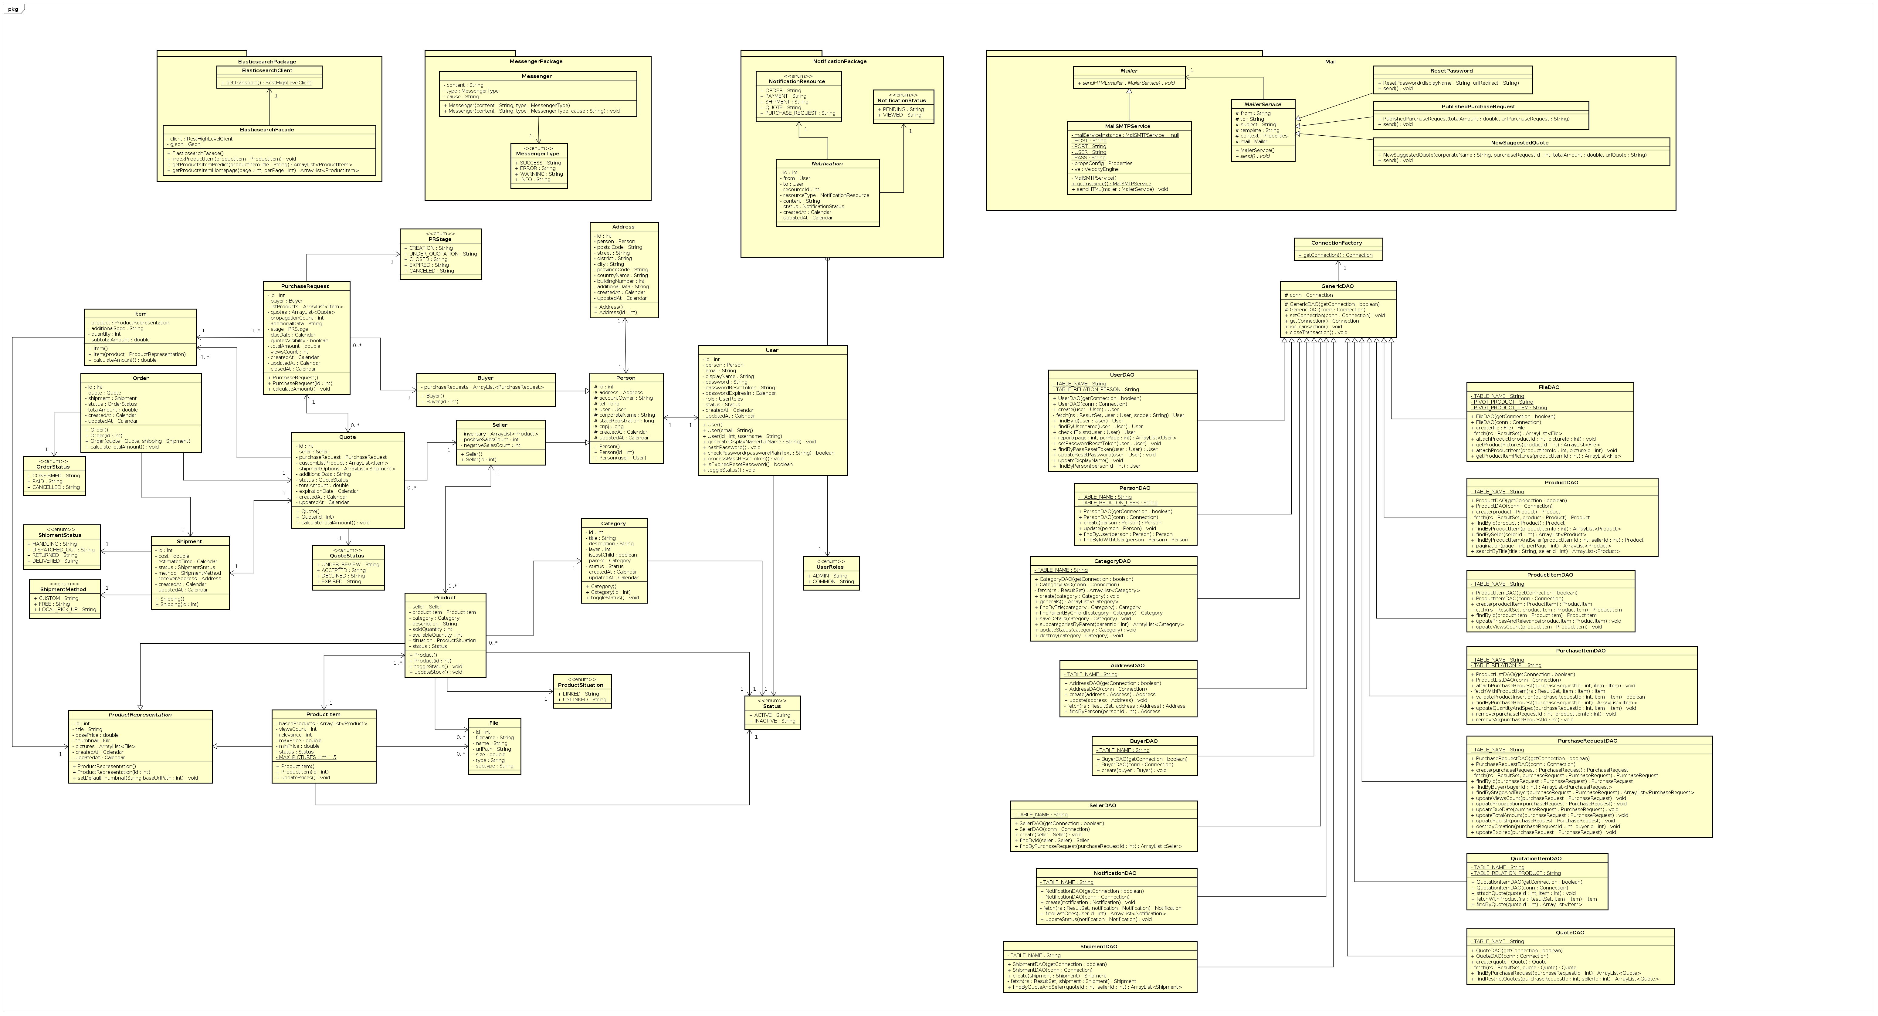

Diagrama de Pacotes



